配置虚拟主机
1.1先用“nginx.exe -s stop”停止nginx服务器。
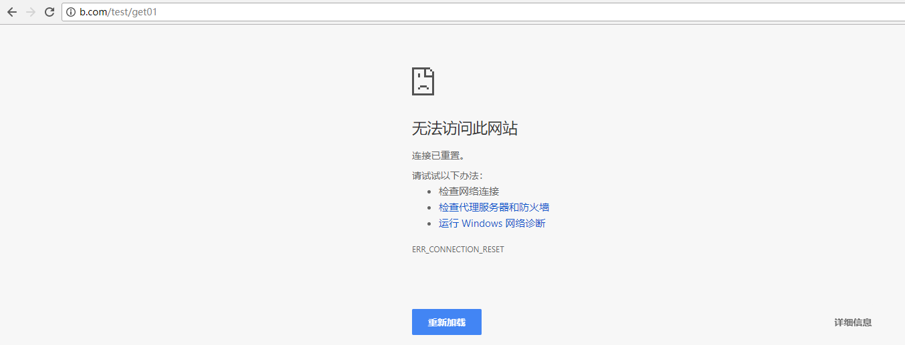
1.2下载apache服务器
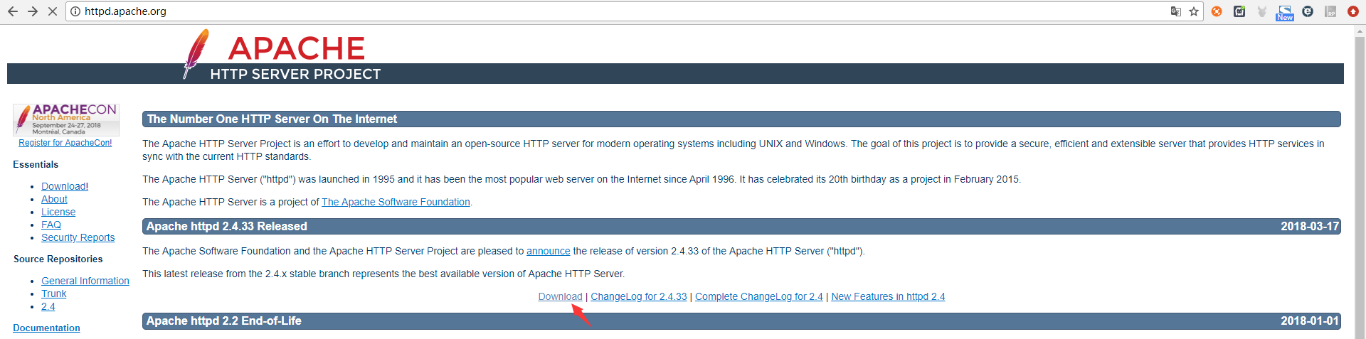
1.3跟nginx一样要配置apache的配置文件
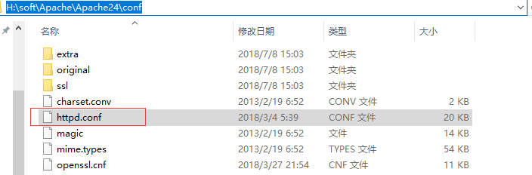
1.4搜索“vhost”把如下配置打开，并可以看到截图2为指定虚拟主机的配置文件“httpd-vhosts.conf”。
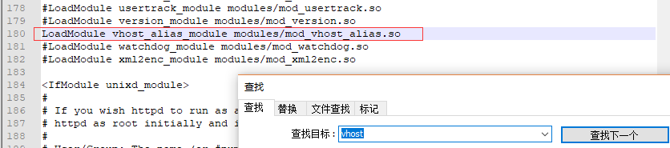
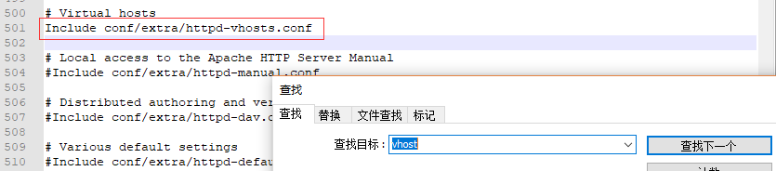
1.5打开虚拟主机配置文件“httpd-vhosts.conf”，里面每一个“VirtualHost”标签表示一台虚拟主机。
配置虚拟主机服务器名，日志及代理：
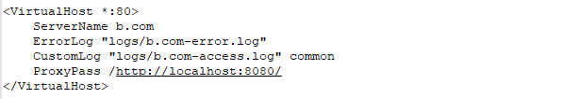
由于使用了代理Proxy，所以需要在httpd.conf文件中把proxy相关配置打开：
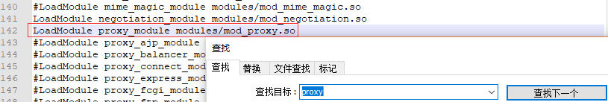
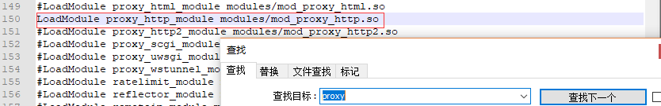
1.6到apache的bin目录双击“httpd.exe”启动apache后测试发现项目依然访问不了
通过cmd到apache的bin目录命令执行“httpd.exe”报“ServerRoot must be a valid directory”ServerRoot必须是有效的路径。
参考：https://jingyan.baidu.com/article/915fc41491c68751384b2040.html
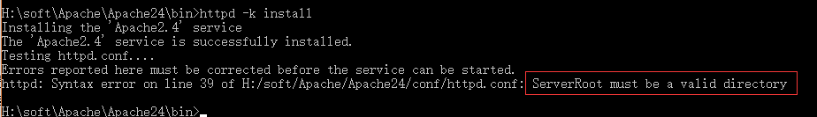
找到“httpd.conf”配置文件，修改默认ServerRoot路径，再次安装即可。

启动apache报错：
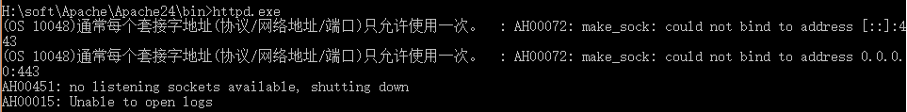
经排查是443端口被占用。Cmd先执行命令“netstat -ano”，列出所有的端口情况，找到对应的PID。查看被占用端口对应的PID，输入命令：netstat -aon|findstr "443"，回车，记下最后一位数字，即PID,这里是7516。
然后去任务管理器中找对应的PID为7516的进程，kill它，会发现原来是虚拟机的程序导致。
参考：https://jingyan.baidu.com/article/3c48dd34491d47e10be358b8.html
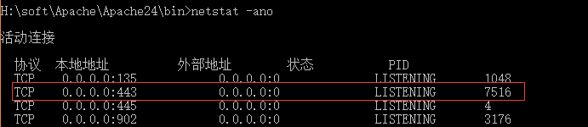
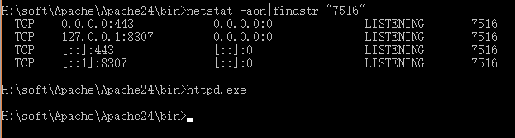
再次命令启动apache成功，访问页面也成功，到此虚拟主机配置成功！
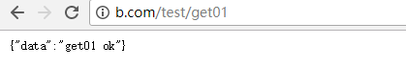

配置Apache响应头
现在没有配置Apache支持跨域的响应头，测试用例是报错的：
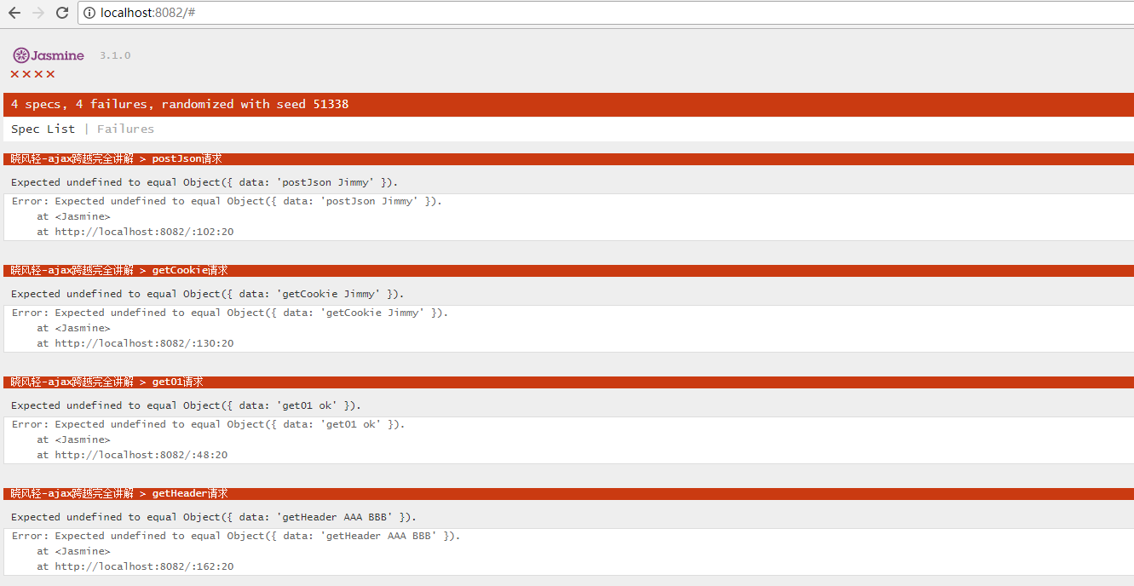

配置跨域响应头：
其中Origin和Headers字段是动态请求头传过来的，其它3个头是写死的。
在处理OPTIONS预检命令的时候，它使用的是Rewrite，我们需要把Headers和Rewrite模块打开。
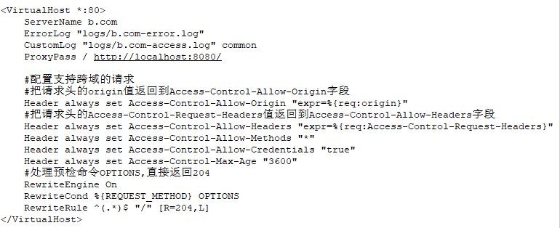
测试：
- 还是报错，这是因为Apache在改了配置后需要重启
- 重启后测试用例成功访问
